北京东城区办公室（数字化）
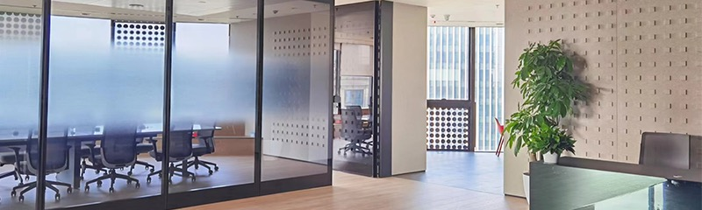
地址: 北京市东城区东直门南大街1号北京来福士中心办公楼17层 100007
邮箱: Digitech@east-concord.com
电话: +86 10 6590 6639 传真: +86 10 6510 7030

